

**Қорғалжын ауданының шалғайдағы елді мекендерде тұратын балаларды жалпы білім беретін мектептерге тасымалдаудың схемасы мен тәртібін бекіту туралы**

***Күшін жойған***

Ақмола облысы Қорғалжын ауданы әкімдігінің 2018 жылғы 17 мамырдағы № А-5/89 қаулысы. Ақмола облысының Әділет департаментінде 2018 жылғы 4 маусымда № 6643 болып тіркелді. Күші жойылды - Ақмола облысы Қорғалжын ауданы әкімдігінің 2024 жылғы 23 мамырдағы № А-5/80 қаулысымен

      Ескерту. Күші жойылды - Ақмола облысы Қорғалжын ауданы әкімдігінің 23.05.2024 № А-5/80 (оның алғашқы ресми жарияланған күнінен кейін күнтізбелік он күн өткен соң қолданысқа енгізіледі) қаулысымен.

      Қазақстан Республикасының 2003 жылғы 4 шілдедегі "Автомобиль көлігі туралы" Заңының 14 бабының 3 тармағының 3-1) тармақшасына сәйкес, Қорғалжын ауданының әкімдігі ҚАУЛЫ ЕТЕДІ:

      1. Қорғалжын ауданының шалғайдағы елді мекендерде тұратын балаларды жалпы білім беретін мектептерге тасымалдаудың схемасы осы қаулының 1-2 қосымшаларына сәйкес бекітілсін.

      2. Қоса берілген Қорғалжын ауданының шалғайдағы елді мекендерде тұратын балаларды жалпы білім беретін мектептерге тасымалдаудың тәртібі осы қаулының 3 қосымшасына сәйкес бекітілсін.

      3. Осы қаулының орындалуын бақылауды өзіме қалдырамын.

      4. Осы қаулы Ақмола облысының Әділет департаментінде мемлекеттiк тiркелген күнінен бастап күшiне енедi және ресми жарияланған күнінен бастап қолданысқа енгiзiледi.

|  |  |
| --- | --- |
| *Аудан әкімінің м.а.* | *Ж.Түстікбаев* |

|  |  |
| --- | --- |
|  | Қорғалжын ауданы әкімдігінің 2018 жылғы 17 мамырдағы № А-5/89 қаулысына 1-қосымша |

**"Ақмола облысы білім басқармасының Қорғалжын ауданы бойынша білім бөлімі Қорғалжын ауылының Ақтан Төлеубаев атындағы жалпы орта білім беретін мектебі" коммуналдық мемлекеттік мекемесіне Біртабан, Екпінді, Қоржынкөл, Абай, Өркендеу ауылдарында тұратын балаларды тасымалдаудың схемасы**

      Ескерту. 1-қосымша жаңа редакцияда - Ақмола облысы Қорғалжын ауданы әкімдігінің 02.06.2022 № А-6/82 (оның алғашқы ресми жарияланған күнінен кейін күнтізбелік он күн өткен соң қолданысқа енгізіледі) қаулысымен.

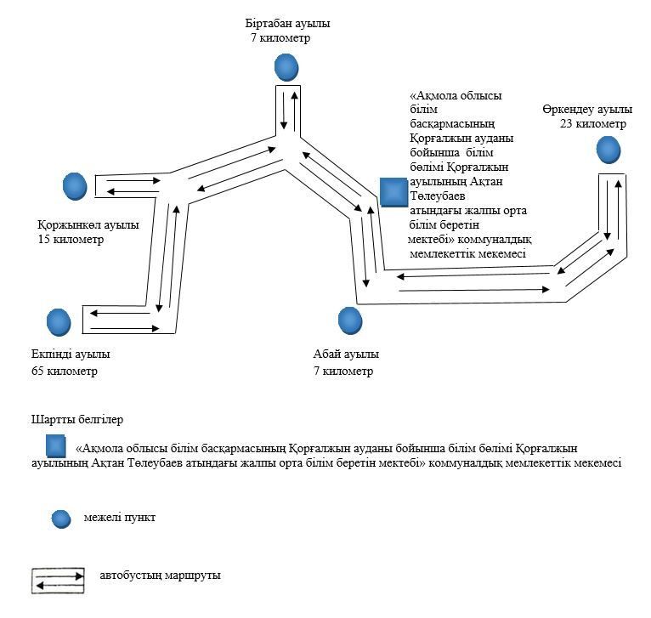

|  |  |
| --- | --- |
|  | Қорғалжын ауданы әкімдігінің 2018 жылғы 17 мамырдағы № А-5/89 қаулысына 2-қосымша |

**"Ақмола облысы білім басқармасының Қорғалжын ауданы бойынша білім бөлімі Сабынды ауылының Үсенов атындағы жалпы орта білім беретін мектебі" коммуналдық мемлекеттік мекемесіне Алғабас ауылында тұратын балаларды тасымалдаудың схемасы**

      Ескерту. 2-қосымша жаңа редакцияда - Ақмола облысы Қорғалжын ауданы әкімдігінің 02.06.2022 № А-6/82 (оның алғашқы ресми жарияланған күнінен кейін күнтізбелік он күн өткен соң қолданысқа енгізіледі) қаулысымен.

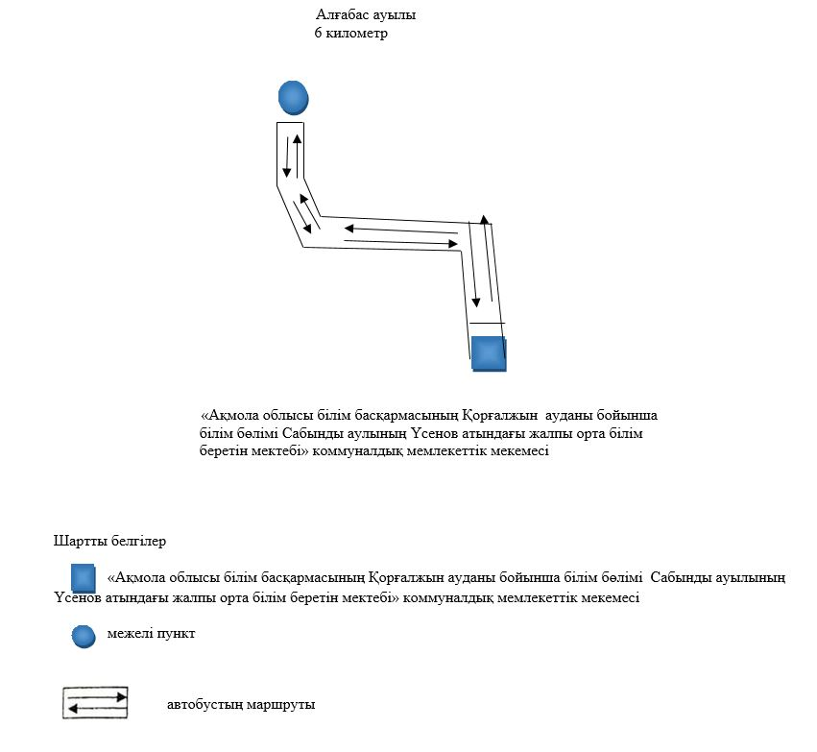

|  |  |
| --- | --- |
|  | Қорғалжын ауданы әкімдігінің 2018 жылғы 17 мамырдағы № А-5/89 қаулысына 3-қосымша |

**Қорғалжын ауданының шалғайдағы елді мекендерде тұратын балаларды жалпы білім беретін мектептерге тасымалдаудың тәртібі**

      1. Қорғалжын ауданының шалғайдағы елді мекендерде тұратын балаларды жалпы білім беретін мектептерге тасымалдау тәртібі "Автомобиль көлігі туралы" 2003 жылғы 4 шілдедегі Қазақстан Республикасы Заңының 14-бабы 3-тармағының 3-1) тармақшасына сәйкес әзірленді.

      2. Тасымалдаушы - білім беру ұйымы.

      3. Тасымалдаулар Қазақстан Республикасы Инвестициялар және даму министрінің міндетін атқарушысының 2015 жылғы 26 наурыздағы № 349 бұйрығымен автомобиль көлігімен жолаушылар мен багажды тасымалдау қағидаларының (Нормативтік құқықтық актілерді мемлекеттік тіркеу тізілімінде № 11550 болып тіркелген) талаптарына сәйкес жүзеге асырылады.

© 2012. Қазақстан Республикасы Әділет министрлігінің «Қазақстан Республикасының Заңнама және құқықтық ақпарат институты» ШЖҚ РМК